ANALISIS SPASIAL KESESUAIAN PENGGUNAAN LAHAN DAN RENCANA TATA RUANG DAN WILAYAH (RTRW) KABUPATEN SLEMAN TAHUN 2020
Rafif Lukmanulhakim¹, Ir. Achmad Ruchlihadiana T., M.M. ²
, Raden Gumilar S.T., M.T.³

¹Mahasiswa Teknik Geodesi Universitas Winaya Mukti, Bandung
²Dosen pembimbing 1 Teknik Geodesi Universitas Winaya Mukti, Bandung
³Dosen pembimbing 2 Teknik Geodesi Universitas Winaya Mukti, Bandung

ABSTRACT
Sleman Regency is an area that borders Yogyakarta City, so it is also experiencing rapid development. This causes Sleman Regency to have a population that continues to increase every year, accompanied by an increasingly high need for space. This problem is faced with space conditions that cannot be increased. This causes the conversion of vegetated land to non-vegetated land or built-up land that is not in accordance with the spatial plan.
Geographic Information Systems are used in spatial modeling and analysis. The role of spatial analysis in research is to see the suitability of the land with the spatial plan. The visual interpretation method is used to classify land use and the overlay method is used to determine the suitability of land use for RTRW.
The results obtained were that there were 10 land use classes spread across Sleman Regency. Suitability of land use in Sleman Regency, namely 81% or 46349.74 hectares, is in accordance with the regional spatial plan.

Keywords: Suitability, Remote Sensing, GIS

ABSTRAK

Kabupaten Sleman merupakan kawasan yang berbatasan dengan Kota Yogyakarta, sehingga ikut mengalami perkembangan yang pesat. Hal tersebut menyebabkan Kabupaten Sleman mempunyai jumlah penduduk yang terus bertambah setiap tahunnya yang diiringi dengan kebutuhan akan ruang menjadi semakin tinggi. Permasalahan tersebut dihadapkan dengan kondisi ruang yang tidak bisa bertambah. Sehingga menyebabkan alih fungsi lahan vegetasi menjadi non vegetasi atau lahan terbangun yang tidak sesuai dengan rencana tata ruang.
Sistem Informasi Geografis digunakan dalam permodelan dan analisis spasial. Peran analisis spasial dalam penelitian yaitu untuk melihat kesesuaian lahan dengan rencana tata ruang. Metode interpretasi visual digunakan untuk mengklasifikasikan penggunaan lahan dan metode overlay digunakan untuk mengetahui kesesuaian penggunaan lahan terhadap RTRW.
Hasil yang didapatkan yaitu terdapat 10 kelas penggunaan lahan yang tersebar di Kabupaten Sleman. Kesesuaian penggunaan lahan di Kabupaten Sleman yaitu 81% atau 46349,74 Hektar sudah sesuai dengan rencana tata ruang wilayah.

Kata Kunci : Kemampuan Lahan, Ketinggian Bangunan, SIG.

PENDAHULUAN

Latar Belakang

Menurut Badan Pusat Statistik jumlah penduduk Indonesia sekitar 264.161,6 ribu jiwa pada tahun 2018, meningkat menjadi 270.203,9 ribu jiwa pada tahun 2020. Luas daratan di indonesia yaitu sekitar 1.916.906 km2. Meningkatnya jumlah penduduk menyebabkan pemanfaatan ruang untuk memenuhi kebutuhan dan aktivitas semakin meningkat, sedangkan ruang tidak bertambah. Diiperlukan keselarasan dalam pemanfaatan ruang agar lingkungan alam dan lingkungan buatan manusia menjadi seimbang.
Kabupaten Sleman merupakan salah satu kabupaten di Daerah Istimewa Yogyakarta dengan jumlah penduduk terbanyak dibandingkan dengan kabupaten lain. Menurut Badan Pusat Statistik (2020) Jumlah penduduk di Kabupaten Sleman mengalami peningkatan dari 1.1248.258 jiwa menjadi 1.282.804 jiwa. Banyaknya jumlah perguruan tinggi negeri dan swasta, potensi wisata, pengaruh ekonomi dan sosial dari kota merupakan faktor yang menyebabkan jumlah penduduk bertambah. Bertambahnya jumlah penduduk, menyebabkan alih fungsi lahan dari vegetasi menjadi lahan terbangun.. Menurut Badan Pusat Statistik (2018) luas lahan pertanian di Kabupaten Sleman pada tahun 2016-2018 mengalami penurunan yaitu dari 24.577,20 Ha turun menjadi 24.517,36 Ha, sedangkan penggunaan lahan berupa pekarangan mengalami peningkatan 18.755,32 Ha meningkat menjadi 18.822,55 Ha. Hal tersebut membuktikan adanya alih fungsi lahan di Kabupaten Sleman.
Semakin banyaknya alih fungsi lahan dari lahan vegetasi menjadi lahan terbangun, menyebabkan luas ruang terbuka hijau dan ruang terbuka non hijau, serta lahan pertanian menjadi semakin sempit. Hal tersebut akan menimbulkan dampak negatif bagi sistem ketahanan pangan di wilayah pinggiran kota maupun dalam lingkup wilayah yang lebih luas. Apabila tidak ada upaya-upaya untuk mengerem konversi lahan pertanian di wilayah pinggiran kota, maka lahan pertanian yang masih tersisa cepat atau lambat akan habis.
Alih fungsi lahan dapat dicegah dengan adanya penataan ruang yang berguna untuk menjaga keselarasan antara penggunaan lahan terhadap tata ruang wilayah sehingga pemanfaatan lahan menjadi aman, nyaman, produktif efektif dan efisien. Pemerintah Kabupaten Sleman memerlukan upaya dalam melihat keselarasan atau kesesuaian penggunaan lahan yang cenderung berubah terhadap rencana tata ruang wilayahnya. Tata ruang wilayah Provinsi DIY diatur dalam Perda Provinsi No. 2 Tahun 2010 tentang Rencana Tata Ruang Wilayah Provinsi Daerah Istimewa Yogyakarta Tahun 2009-2029, sedangkan Perda tata ruang Kabupaten Sleman diatur dalam Perda Sleman Nomor 13 Tahun 2021 tentang Rencana Tata Ruang Wilayah Kabupaten Sleman Tahun 2021-2040.
Agar tercapainya pemanfaatan lahan yang berkualitas, dapat dilakukan dengan mengetahui kesesuaian lahan tersebut dengan rencana tata ruang. Salah satu cara untuk mengetahui kesesuaian penggunaan lahan dan rencana tata ruang dapat dilakukan dengan pemetaan dan teknologi penginderaan jauh dan sistem informasi geografis. Sistem Informasi Geografis tidak sebatas penyajian dan basis data spasial namun dapat melakukan pemodelan dan analisis data spasial. Selain itu teknologi penginderaan jauh dapat digunakan untuk melihat kondisi penggunaan lahan melalui citra satelit. Peran analisis spasial dalam melihat kesesuaian lahan dan rencana tata ruang yaitu dapat dilakukan dengan tumpang susun (overlay) data spasial berupa penggunaan lahan dan rencana tata ruang. Sehingga berdasarkan hasil analisis spasial tersebut dapat dihasilkan kesesuaian lahan yang dapat digunakan dalam salah satu acuan bagi pemerintah daerah dalam menangani pemanfaatan lahan.
METODE PENELITIAN
Lokasi Penelitian

Lokasi penelitian tugas akhir ini dilakukan di Kabupaten Sleman.

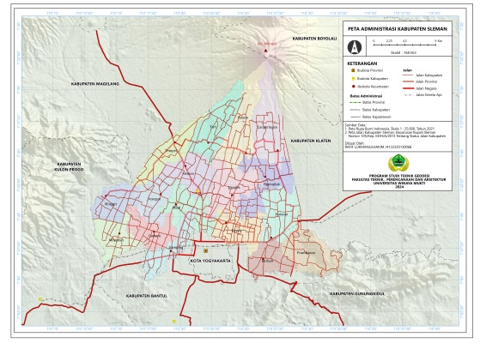
Gambar 1. Peta Administrasi
Metode analisis data pada penelitian menggunakan analisis deskriptif spasial yaitu dengan menyebutkan kenampakan peta penggunaan lahan dan peta kesesuaian lahan di Kabupaten Sleman. Analisis yang digunakan dalam penelitian yaitu metode tumpang susun atau overlay data penggunaan lahan dengan data RTRW. Analisis overlay dilakukan untuk membentuk satuan unit pemetaan baru terkait tingkat kesesuaian penggunaan lahan terhadap RTRW. Kesesuaian penggunaan lahan dengan rencana tata ruang dan wilayah dilakukan berdasarkan Perda Sleman Nomor 13 Tahun 2021 tentang Rencana Tata Ruang Wilayah Kabupaten Sleman Tahun 2021-2040.
Kerangka Pemikiran
Kerangka pemikiran yang dilaksanakan dalam kegiatan ini dapat dilihat dari diagram di bawah ini :
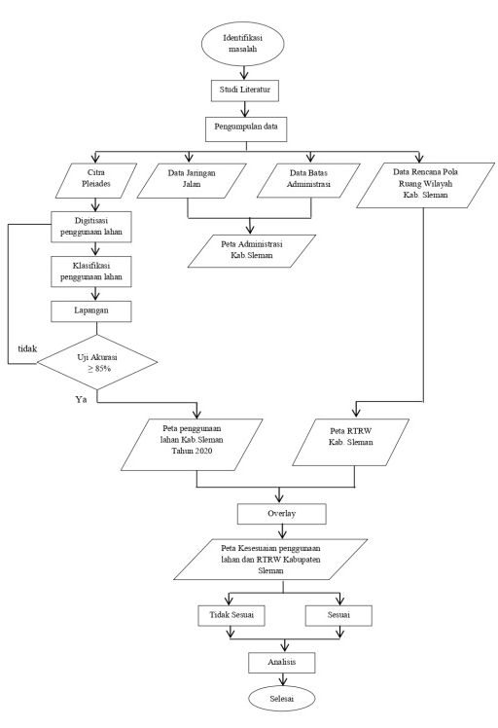
Gambar 2. Diagram alir kerangka penelitian

Pengolahan Data
Pengolahan data yang digunakan dalam penelitian ini menggunakan perangkat lunak Arcmap. Pengolahan data diantaranya interpretasii, sampling uji akurasi, dan overlay.
- Interpretasi
Interpretasi visual ini digunakan untuk mengklasifikasikan kelas penggunaan lahan sesuai dengan kenampakan pada citra. Citra yang digunakan dalam penelitiian yaitu Citra Pleiades tahun perekaman 2020. Interpretasi dilakukan dengan bantuan kunci interpretasi yang berfungsi memudahkan interpreter dalam mengidentifikasi objek yang terdapat pada citra. Selain itu, dalam melakukan interpretasi dibutuhkan local knowledge yaitu pengetahuan untuk mengenali wilayah penelitian.Sistem klasifikasi penggunaan lahan yang digunakan adalah sistem klasifikasi penggunaan lahan menurut SNI 7465:2010 Skala 1:250.000 level 3. Sistem klasifikasi penggunaan lahan tingkat III SNI dianggap sesuai dengan penelitian karena sesuai dengan karakteristik wilayah Kabupaten Sleman.
- Sampling
Penentuan pemilihan sampel digunakan untuk menentukan lokasi yang digunakan untuk melakukan uji akurasi dari hasil interpretasi penggunaan lahan dengan objek penggunaan lahan yang terdapat di lapangan. Teknik sampling digunakan yaitu proportional random sampling. Proportional random sampling yaitu pengambilan sampel yang dilakukan secara proporsi dengan mengambil subjek setiap wilayah dengan memperhitungkan banyaknya subjek pada masing-masing wilayah dimana lokasi sampel ditentukan secara acak (Arikunto, 2002).
Penentuan jumlah sampel dilakukan berdasarkan rumus Fitzpatrcik-Lins (1981) dalam McCoy (2005) sebagai berikut:
N = Z2 (p) (q) / E2 ……………… (1.1)
Keterangan:
N: jumlah sampel
Z: 2 (the standard normal deviate for a 95% confidance level)
p: akurasi yang diinginkan
q: 100-p
E: kesalahan yang diizinkan
Penentuan ukuran sampel pada masing-masing kelompok ditentukan dalam rumus:
n = X /N * N1 ………….………….. (1.2)
Keterangan:
n: ukuran sampel
N: jumlah populasi
N1: jumlah sampel
- Uji Akurasi
Metode yang digunakan untuk melakukan uji akurasi yaitu dengan menggunakan tabel confussion matrix. Tabel confussion matrix merupakan tabel yang digunakan untuk menghubungkan hasil klasifikasi untuk uji akurasi dari lapangan.
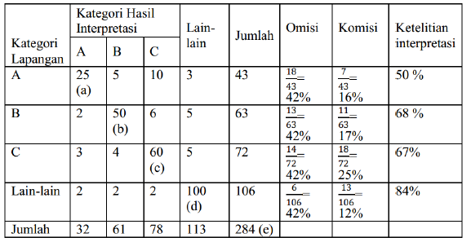
Gambar 3. Confussion Matrix
Keterangan:
A, B, C, lain-lain: Jenis Objek
Overall accuracy = 𝑎+𝑏+𝑐+𝑑𝑒 x 100
Jumlah omisi X = jumlah semua objek bukan X pada baris X
Jumlah komisi X = jumlah semua objek bukan X pada lajur X
Penilaian uji akurasi dilakukan dengan overall accuracy untuk mengetahui ketelitian interpretasi secara menyeluruh. User accuracy untuk mengetahui seberapa besar kemungkinan klasifikasi dalam citra terklasifikasi secara tepat di lapangan. Producer accuracy digunakan untuk mengetahui seberapa besar kemungkinan lahan di lapangan terklasifikasi secara tepat di dalam citra.
- Analisis Overlay
Overlay dilakukan dengan cara menumpangsusunkan data penggunaan lahan dan RTRW. Analisis overlay membentuk unit satuan pemetaan, unit satuan pemetaan kemudian dilakukan kesesuaian dengan cara melakukan penyesuaian dengan matrik penggunaan lahan dan RTRW. Analisis overlay tersebut menghasilkan peta kesesuaian penggunaan lahan dan RTRW.
HASIL DAN PEMBAHASAN
Kesesuaian penggunaan lahan dan RTRW dilakukan untuk mengetahui wilayah di Kabupaten Sleman yang sesuai dan tidak sesuai. Kesesuaian lahan merupakan upaya atau tindakan pencegahan untuk mengatur tata kelola penggunaan lahan agar terjadi keselarasan.

Interpretasi Penggunaan Lahan
Interpretasi penggunaan lahan dilakukan dengan membagi penggunaan lahan secara umum terlebih dahulu yaitu permukiman dan non permukiman, kemudian dikelaskan sesuai sistem klasifikasi yang digunakan. Penggunaan lahan berupa lahan terbangun mempunyai rona warna coklat gelap dan coklat terang, bentuk cenderung kotak atau persegi panjang, L atau U, ukuran cenderung kecil untuk permukiman dan dan sedang biasanya gedung, tekstur kasar, cenderung mengelompok untuk permukiman, berasosiasi dengan perempatan untuk bangunan gedung. Penggunaan lahan berupa non permukiman berupa vegetasi akan mempunyai tekstur yang lebih halus dibanding permukiman, warna hijau, rona cenderung gelap, bentuk abstrak dengan pola tidak teratur, berasosiasi dengan sungai atau berada di perbatasan.
Hasil interpretasi dilakukan uji akurasi, untuk mengetahui keakuratan hasil interpretasi sehingga data menjadi valid. Uji akurasi dilakukan pada setiap jenis penggunaan lahan dan data sampel. Berdasarkan perhitungan sampel yang telah dilakukan, jumlah sampel yaitu 76 sampel.
Tabel 1. Jumlah sampling penggunaan lahan
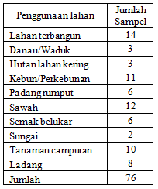
Jumlah sampel disesuaikan dengan jumlah setiap penggunaan lahan yang telah diinterpretasi. Hasil uji akurasi penggunaan lahan dipengaruhi oleh ketelitian interpreter dalam mengenali objek, kondisi interpreter dalam melakukan interpretasi saat itu, dan local knowledge yang menyebabkan interpreter dapat mengenali wilayah tersebut dengan baik. Hasil uji akurasi penggunaan lahan dapat dilihat pada Tabel 2.
Tabel 2. Confussion Matrix
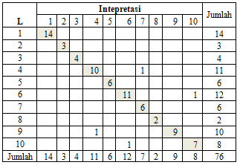
Keterangan:
1: Lahan terbangun 6: Sawah
2: Danau 7: Semak belukar
3: Hutan lahan kering 8: Sungai
4: Perkebunan 9: Tanaman campuran
5: Padang rumput alang-alang 10: Ladang
Keseluruhan Akurasi
= $\frac{14+3+4+10+6+11+6+2+9+7}{76} X$100% = 94,7%

Keseluruhan ketelitian interpretasi yang dihasilkan pada penggunaan lahan yaitu 94.74%. Nilai tersebut didapatkan dari 76 seluruh sampel dimana terdapat 4 penggunaan lahan yang salah dalam melakukan intepretasi. Menurut Anderson (1976), ketelitian interpretasi untuk data penggunaan lahan dan penutup lahan yang baik yaitu 85%- 90% sedangkan ketelitian interpretasi untuk hasil penggunaan lahan yang telah diuji yaitu 94.74%. sehingga telah memenuhi kriteria minimal yaitu 85%. Interpretasi penggunaan lahan dipengaruhi ketelitian dalam mengenali objek, kondisi interpreter saat melakukan interpretasi, dan local knowledge untuk memahami kondisi wilayah dengan baik sehingga hasil interpretasi mempunyai kualitas yang baik.
Penilaian hasil uji akurasi user accuracy, producer accuracy, dan overall accuracy dapat dilihat pada Tabel 3. Nilai komisi didapatkan karena terjadi kesalahan dalam mengidentifikasi objek saat interpretasi. Perbedaan penggunaan lahan antara interpretasi dan lapangan terjadi pada penggunaan lahan berupa ladang menjadi sawah, perkebunan menjadi tanaman campuran, dan sawah menjadi ladang, tanaman campuran menjadi perkebunan. Persamaan warna, rona, dan bentuk antara perkebunan, tanaman campuran, sawah, ladang menyebabkan interpreter salah dalam mengidentifikasi objek tersebut.
Tabel 3. Producer dan User Accuracy
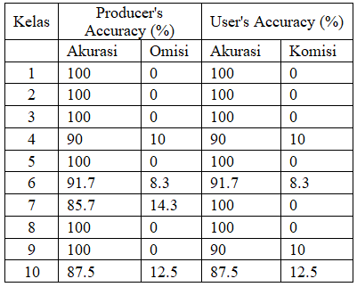
Nilai omisi didapatkan dari perbedaan penggunaan lahan di lapangan dan hasil interpretasi. Perbedaan objek penggunaan lahan di lapangan dan hasil interpretasi terdapat pada penggunaan lahan semak belukar menjadi perkebunan, sawah menjadi ladang, tanaman campuran menjadi perkebunan dan ladang menjadi sawah. Nilai producer accuracy 100% yaitu pada lahan terbangun, danau, hutan lahan kering, padang rumput, sungai, dan tanaman campuran. Artinya bahwa penggunaan lahan tersebut di lapangan terkasifikasi dengan tepat di citra. Hal tersebut disebabkan karena penggunaan citra resolusi tinggi Pleiades dengan resolusi spasial 0,5 meter sehingga objek terlihat cukup jelas.
Peta Penggunaan lahan
Penggunaan lahan di Kabupaten Sleman diklasifikasikan menjadi 10 jenis penggunaan lahan. Penggunaan lahan yang paling luas yaitu lahan dengan luas 23356,2 Hektar atau sekitar 40,83% dari luas wilayah secara keseluruhan. Lahan terbangun paling luas terdapat di Kapanewon Depok yaitu 2618,10 Hektar.
Tabel 4. Luas penggunaan lahan di Kabupaten Sleman
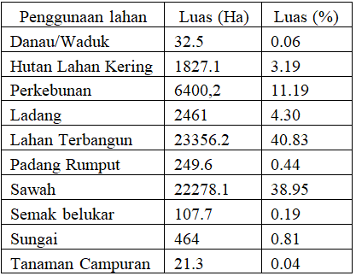
Banyaknya lahan terbangun di Kabupaten Sleman bagian selatan khususnya Kapanewon Depok dipengaruhi oleh lokasi Kapanewon Depok yang berbatasan dengan Kota Yogyakarta sehingga terjadi urban sprawl. Urban sprawl ditandai dengan meningkatnya area terbangun di sepanjang pinggiran kota dan pedesaan (Feng & Li, 2012). Sehingga Kabupaten Sleman bagian selatan terkena dampak dari segi ekonomi, sosial, budaya yang menyebabkan kebutuhan ruang yaitu lahan terbangun khususnya di wilayah Kabupaten Sleman yaitu Kapanewon Depok yang berbatasan dengan Kota Yogyakarta menjadi tinggi.

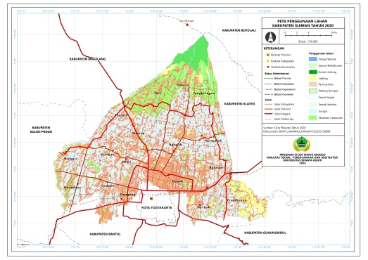
Gambar 4. Peta penggunaan lahan di Kabupaten Sleman
Jumlah perguruan tinggi baik negeri maupun swasta di Kapanewon Depok juga menjadi faktor yang menyebabkan kemajuan yang pesat khususnya di bidang pembangunan. Banyaknya mahasiswa yang membutuhkan tempat tinggal menyebabkan banyaknya pembangunan kos-kosan, apartemen, wisma, asrama bahkan bangunan lain seperti pertokoan dan jasa.
Rencana Tata Ruang Wilayah
Rencana tata ruang wilayah penting untuk meningkatkan kenyamanan, keamanan, produktivitas dan menciptakan keharmonisan antar lingkungan alam. Rencana tata ruang wilayah Kabupaten Sleman yang diatur dalam Perda Kabupaten Sleman Nomor 31 Tahun 2021 tentang rencana tata ruang wilayah Kabupaten Sleman Tahun 2021-2041. Berdasarkan RTRW Kabupaten Sleman dibagi menjadi 14 kawasan yaitu badan air, cagar alam, kawasan cagar alam geologi, kawasan cagar budaya, kawasan perkebunan rakyat, kawasan perlindungan rakyat, kawasan permukiman perdesaan, kawasan permukiman perkotaan, kawasan pertahanan dan keamanan, kawasan peruntukan industri, kawasan tanaman pangan, kawasan transportasi, taman nasional, dan taman wisata alam.
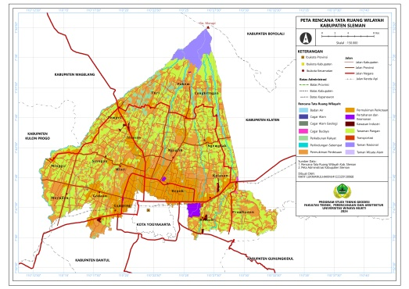
Gambar 5. Peta Rencana Tata Ruang Wilayah
Luas RTRW Kabupaten Sleman selengkapnya dapat dilihat pada Tabel 4.6. Luas kawasan yang paling besar yaitu kawasan yang diperuntukan untuk permukiman yaitu 21754,62 hektar untuk permukiman perdesaan dan 10747,32 Hektar untuk permukiman perkotaan. Kawasan tersebut tersebar di setiap kapanewon. Rencana tata ruang untuk permukiman mempunyai porsi yang besar karena pemerintah setempat memberikan wadah/sarana kepa masyarakat untuk menegmbangkan kawasan permukiman. Hal tersebut juga didasari dengan bertambahknya jumlah penduduk sehingga kebutuhan masyarakat Kabupaten Sleman akan lahan untuk permukiman menjadi meningkat.
Tabel 5. Luas RTRW Kabupaten Sleman
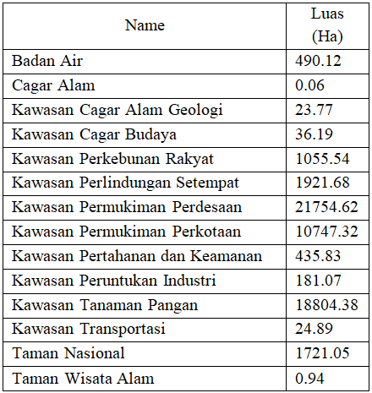
RTRW di Kabupaten Sleman di klasifikasikan sesuai dengan pemanfaatannya yaitu untuk kawasan lindung dan kawasan budidaya. Kawasan Lindung di Kabupaten Sleman cenderung di wilayah Sleman bagian Utara dan Barat. Wilayah sleman bagian utara dan barat mempunyai topografi yang tinggi dengan relief yang berbukit. Sehingga wilayah tersbut cenderung diperuntukan untuk kawasan lindung. Kawasan budidaya cenderung terdapat di wilayah Sleman bagian Selatan dan Timur. Sleman bagian selatan yang berbatasan langsung dengan kota pastinya akan mendapat pengaruh dari banyak faktor seperti meningkatnya permukiman, transportasi, pariwisata dan industri sehingga wilayah tersebut sebagai kawasan budidaya.
Kesesuaian lahan
RTRW yang sudah disusun dan ditetapkan menjadi peraturan dalam kurun waktu tertentu seringkali mengalami ketidaksesuaian yang diakibatkan oleh pertumbuhan penduduk maupun perkembangan zaman, sehingga menyebabkan konversi lahan yang nantinya akan meningkatkan pertumbuhan kawasan lahan terbangun, industri dan lainnya. Ketidaksesuaian tersebut perlu dilakukan pemantauan melalui analisis dengan membandingkan penggunaan lahan yang ada dengan RTRW. Kesesuaian penggunaan lahan dengan rencana tata ruang wilayah didapatkan dengan overlay antara penggunaan lahan Kabupaten Sleman Tahun 2020 dengan RTRW.
Tabel 6. Luas RTRW Kabupaten Sleman
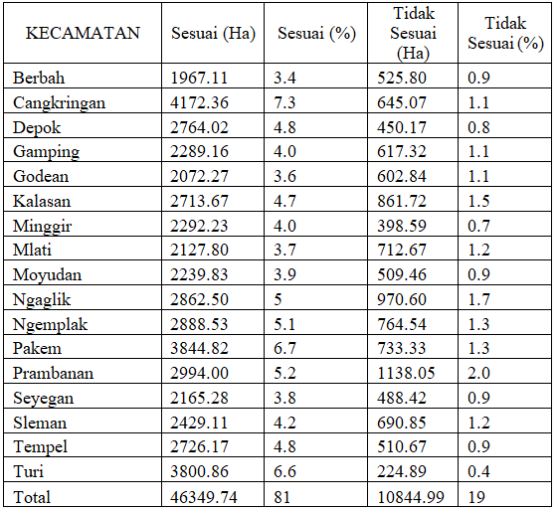
Penggunaan lahan yang sesuai dengan RTRW seluas 46349,74 Hektar atau sekitar 81%. Penggunaan lahan dengan luas kesesuaian paling dominan terdapat pada lahan terbangun yaitu 22139,25 Hektar. Penggunaan lahan yang tidak sesuai sebesar 10738,68 Hektar atau sekitar 19%. Penggunaan lahan dengan luas ketidak kesesuaian paling dominan terdapat pada lahan sawah dengan luas 8272,22 Hektar. Menurut Sadyohutomo (2016) ketidaksesuaian lahan terhadap RTRW disebabkan karena 1) rencana tata ruang yang tidak akomodatif; 2) peruntukan ruang tidak didukung tersedianya prasarana yang memadai; 3) kurangnya sosialisasi rencana tata ruang; 4) kurangnya kesadaran hukum masyarakat; 5) kesulitan pembebasan tanah pada lokasi yang sesuai; 6) rencana tata ruang belum tersedia lengkap.
Wilayah dengan tingkat kesesuaian penggunaan lahan terhadap fungsi kawasan paling tinggi yaitu Kapanewon Pakem sebesar 3844.8 Hektar. Artinya terdapat keselarasan pembangunan yang dilakukan oleh masyarakat di Kapanewon Pakem. Kesesuaian tata ruang yang tinggi di Kapanewon Pakem dipengaruhi oleh kebijakan politik yaitu pembangunan yang dilakukan oleh pemerintah kecamatan dan masyarakat desa setempat mengarah pada pola tata ruang. Pada dasarnya, kebijakan RTRW yang ditetapkan oleh pemerintah daerah bertujuan untuk mencapai pemerataan pembangunan ekonomi antar sub-daerah dengan mengoordinasikan dan memperluas pengaruh kebijakan sektor lain terhadap penggunaan lahan.
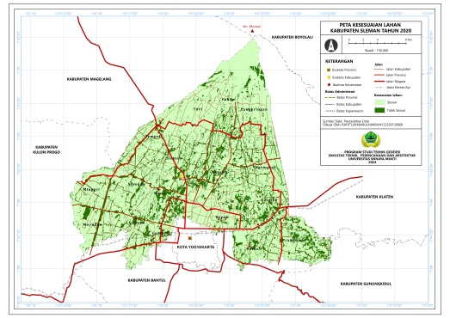
Gambar 6. Peta Kesesuaian lahan
Ketidaksesuaian penggunaan lahan terhadap fungsi kawasan paling tinggi terdapat pada Kapanewon Prambanan yaitu 1033.7 Hektar. Ketidaksesuaian penggunaan lahan di Kapanewon Prambanan disebabkan karena kurangnya sosialisasi kepada masyarakat dan pemahaman masyarakat terhadap RTRW. Kurangnya pemahaman masyarakat sendiri disebabkan karena tidak adanya partisipasi masyarakat dalam penyusunan perencanaan penggunaan lahan, sehingga dapat menyebabkan munculnya penggunaan lahan yang tidak sesuai dengan RTRW. ketidakkesuaian RTRW di Kapanewon Prambanan dipengaruhi oleh perubahan keadaan ekonomi penduduk setempat. Perkembangan objek wisata di Kapanewon Prambanan menyebabkan keadaan ekonomi penduduk berubah. Pembangunan sarana prasarana umum penunjang objek wisata menyebabkan alih fungsi lahan di sebagian besar Kapanewon Prambanan. Lahan yang seharusnya digunaan untuk tenaman pangan dan kebun campuran berubah menjadi lahan terbangun.
KESIMPULAN
Berdasarkan hasil penelitian yang dilakukan yaitu analisis kesesuaian penggunaan lahan dan RTRW dapat dikesimpulkan sebagai berikut :
- Penggunaan lahan yang terdapat di Kabupaten Sleman diklasifikasikan menjadi 10 kelas. Penggunaan lahan yang paling mendominasi adalah lahan terbangun yaitu 23356,12 hektar atau sekitar 40,88%. Lahan terbangun tersebar di semua kapanewon, namun kapanewon dengan luas lahan terbangun yang paling besar yaitu Kapanewon Depok.
2. Kesesuaian penggunaan lahan terhadap RTRW di Kabupaten Sleman yaitu 46349,74 Hektar atau 81%. Penggunaan lahan dengan luas kesesuaian paling dominan terdapat pada lahan terbangun yaitu 22056,89 hektar. Hal tersebut menandakan bahwa penggunaan lahan di Kabupaten Sleman cenderung sudah sesuai dengan RTRW. Kesesuaian penggunaan lahan akan semakin meningkat setiap tahunnya selama perencanaan yang sudah dibuat oleh pemerintah.

SARAN
Saran yang dapat diberikan penulis bagi penelitian selanjutnya yaitu:

- Diperlukan upaya dari pemerintah untuk mengurangi ketidaksesuaian penggunaan lahan terhadap RTRW dengan memberikan informasi kepada masyarakat terkait RTRW agar alih fungsi lahan non vegetasi ke lahan terbangun dapat terarah. Sehingga dapat meningkatkan kesadaran masyarakat bahwa dalam memanfaatkan atau mengelola lahan dilakukan sesuai RTRW.
- Perlu dilakukan kajian lebih mendetail setiap tahunnya dalam melakukan analisis kesesuaian RTRW dengan mempertimbangkan perubahan penggunaan lahan dari tahun ke tahun serta untuk memantau penggunaan lahan yang ada agar tetap sesuai dengan RTRW.

DAFTAR PUSTAKA

Arikunto, S. (2002). Prosedur Penelitian Suatu Pendekatan Praktek. Jakarta: Rineka Cipta.
Anderson, J.R., Hardy, E.E., Roach, J.T. and Witner, R.E. (1976). A Land-use and Land-cover Classification SystemforUse with Remote Sensor Data. USGS Professional Paper 964.
Badan Pusat Statistik. (2018). Luas Lahan menurut Penggunaannya di Kabupaten Sleman. Retrieved Mei Senin, 2022, from https://slemankab.bps.go.id/indicator/153/110/1/luas-lahan-menurut-penggunaannya-di-kabupaten-sleman.html
Feng, L., & Li, H. (2012). Spatial pattern analysis of urban sprawl: Case study of Jiangning, Nanjing, China. Journal of urban planning and development, 263-269.
McCoy, R. M. (2005). Field Methods in Remote Sensing. New York: The Guilford.
Sadyohutomo, M. (2016). Tata Guna Tanah dan Penyerasian Tata Ruang. Yogyakarta: Pustaka Pelajar.

